Een tekst/document maken met 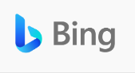
generatieve AI
In deze opdracht gaan jullie zelf een tekst/document maken met behulp van Bing-Chat. Bing Chat is een Chabot van Microsoft. De Chabot helpt je bij het zoeken naar informatie op het internet. Het maakt gebruik van kunstmatige intelligentie om vragen te begrijpen en antwoorden te geven op basis van de inhoud van webpagina’s. Je kunt dus op een ‘natuurlijke manier’ je vraag stellen en dan begrijpt de chatbot wat je bedoelt.
Je geeft een opdracht of stelt een vraag. Bijvoorbeeld: “Toespraak voor geslaagd examen kandidaat”.
Wat ga je doen: Twee mogelijkheden:
- Open de browser Edge en ga naar: https://www.bing.com/
- Je hebt een Microsoft account nodig om Bing -Chat te kunnen gebruiken.
- Ga naar de knop Chat.
- Bedenk een opdracht voor de generatieve AI tool, dankwoord, gedicht, a.d.h.v.. trefwoorden, een grappig verhaal of stel een vraag over absurde dingen…..
- Probeer eens diverse mogelijkheden.

Of

- Open de Edge browser, zorg dat je ingelogd bent met een Micorsoft account en klik op de knop  rechtsboven.
- Kies voor opstellen 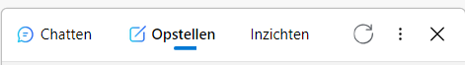
- Geef een opdracht en kies voor Funny, Blogpost, Medium en klik op
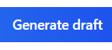

Onderwijskundig:
Het gebruik van ChatGPT is een manier om generatieve AI op diverse manieren in te zetten, ook creatief.

Wat kan Bing AI bijvoorbeeld voor jou doen?
- Je kunt Bing AI gebruiken om inspiratie op te doen voor je content. ...
- Je kunt Bing AI gebruiken om je content te verbeteren. ...
- Je kunt Bing AI gebruiken om bij te blijven en bij te leren over sociale media en AI voor content creatie.

Een verschil met ChatGPT is dat Bing zo veel mogelijk referenties toevoegt aan de zoekresultaten. Zo krijg je een beeld van de bronnen die het gebruikt om tot het antwoord te komen. Door op de link van de bron te klikken, kun je de referentie beoordelen.

